Roma, 30 ottobre 2025
Oggetto: Convocazione Assemblea dei Soci RetImpresa 2025
L’Assemblea dei Soci di RetImpresa è convocata per il giorno 05 dicembre 2025 alle ore 12:00 presso la sede confederale (Roma, Viale dell'Astronomia 30), con il seguente Ordine del Giorno:
- Comunicazioni del Presidente
- Approvazione del bilancio 2024
- Approvazione della delibera contributiva 2026
- Varie ed eventuali
La partecipazione all’Assemblea è consentita sia in presenza che da remoto, previa iscrizione attraverso il seguente LINK.
Nei prossimi giorni riceverete la documentazione utile alla trattazione dei punti all’Odg e il link per chi parteciperà in videoconferenza.
Vi ricordo che l’esercizio del diritto di voto, ai sensi dello Statuto, è riconosciuto ai soli Soci Effettivi (Organizzazioni confindustriali) in regola con il pagamento dei contributi associativi. I rappresentanti dei Soci aggregati sono invitati a partecipare senza diritto di voto.
Considerata l’importanza dei temi in discussione, Vi chiedo cortesemente di assicurare la Vostra partecipazione o di individuare un Vostro delegato che interverrà all’Assemblea (secondo il format di delega messo a disposizione), completando entro le ore 12:00 di lunedì 01 dicembre 2025 la procedura di iscrizione attivata al seguente LINK.
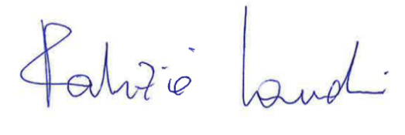
Cordiali saluti.
Fabrizio Landi

------------------------------------------------

AI RAPPRESENTANTI DEI SOCI

LORO SEDI

